Joint CQSE & NCTS Seminar

2023
Nov. 03, Friday

TIME Nov. 03, 2023, 2:30~3:30pm
TITLE Paul Feyerabend: From Foundations of Quantum Mechanics to the Epistemological Anarchism
SPEAKER Prof. Jeu-Jeng Yuann (Department of Philosophy, National Taiwan University)

PLACE Rm104, Chin-Pao Yang Lecture Hall, CCMS & New Physics Building, NTU
ONLINE https://nationaltaiwanuniversity-zbn.my.webex.com/

Abstract:
在這個演講中，我基於科學哲學中的科學方法論，談論費耶阿本對於量子力學的基礎所作的哲學討論。費耶阿本在科學哲學界是以多元方法論以及知識無政府主義著稱，提出一個很有名的口號，叫做「什麼都好！」。費耶阿本寫一本很有名的書叫《反對方法》，而他之所以有知識無政府主義這種觀點，來自於他對於量子力學的反省。量子力學對於費耶阿本而言，涉及到基礎上的問題，我們簡稱為FQM (Foundations of Quantum Mechanics)。面對這個基礎的問題，費耶阿本原先是接受了波普(K. Popper)的想法，而且認為波姆(D. Bohm)能夠針對於這個想法提出一個選擇理論。後來受到了70年代初期，費耶阿本受到了馮韋蔡克(K. vin Weizsacker)的影響，瞭解到波爾(N. Bohr)所發展的量子力學，其實符合科學方法論的做法，尤其是符合科學實踐。因此費耶阿本反對波普的理性批判主義，同時也注意到真正的科學方法論裡面所強調的重點是必須從實踐開始。我在這個演講中最後，引用柏拉圖的對話錄，《尤西佛羅篇》(Euthyphro)裡面所強調的內容，作為說明科學方法論本身原來就是一種哲學方法的應用。

Biography Brief:
我是苑舉正，目前任職國立台灣大學哲學系教授，曾任中華民國科技部人文社會科學研究中心研究員，曾任臺灣哲學學會副會長及理事、曾任「國際邏輯、方法論及科學哲學協會臺灣分會」（LMPS TW）主席、臺灣「科技與社會學會」（STS）之常務理事。
我於1983年赴比利時魯汶大學哲學院攻讀哲學，獲得哲學學士(1984)、哲學碩士(1988)以及哲學博士(1995)。同年返國服務，曾任新竹清華大學歷史研究所博士後研究員、南華大學哲學研究所所副教授、東海大學哲學系副教授、並於2005年轉任國立臺灣大學哲學系迄今（2009年升等正教授）。
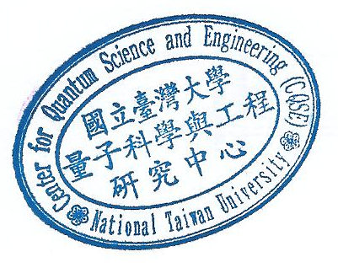
我所任教的科目有：科學哲學、英美哲學、政治哲學、社會科學哲學、哲學概論。研究的專長集中於科學哲學、社會科學哲學、政治哲學、科技反思哲學、西洋哲學史與哲學教育；目前出版研究論文40餘篇。我最主要的社會服務工作，是利用媒體、演講與撰文的方式，推廣哲學教育，提升社會素質。

